Cyklocesta Enns Radweg 2022

Tato cyklocesta se konala od 2.7. do 19.7.2022 na území Rakouska.

2.7. sobota - autem Dobratice – Linz – Gmunden - Ebensee
D: 0 km T: 0:00:00

3.7. neděle – na kole Ebensee – Bad Ischl - Gosau

D: 58,5 km T: 4:20:33

4.7. pondělí – Gosau – Gosausee – Gosau – Pass Gschütt - Annaberg

D: 41,15 km T: 3:10:18

5.7 úterý – Annaberg – Schladming - Haus

D: 64,81 km T: 4:57:12

6.7. středa – Haus – Liezen - Ardning

D: 73,1 km T: 5:03:44

7.7. čtvrtek – Ardning – Admont - Hieflau

D: 41,7 km T: 2:57:42

8.7. pátek – Hieflau – Altenmarkt - Unterlaussa

D: 32,73 km T: 2:35:29

9.7. sobota – Unterlaussa – Mooshütte – Steyr - Dietach

D: 70,3 km T: 4:53:44

10.7. neděle – Dietach – Enns – Mauthausen – Solar City

D: 57,19 km T: 4:19:03

11.7. pondělí – Solar City – Ansfelden – Piberbach - Rohr
D: 43,07 km T: 3:24:49

12.7. úterý – Rohr - Grünau
D: 48,93 km T: 3:51:41

13.7. středa – Grünau – Almsee – Gschirr Pass (Totes Gebirge)

D: 26,81 km T: 2:31:49

14.7. čtvrtek – Gschirr Pass – Ofensee - Ebensee

D: 20,74 km T: 1:33:04

Následně pěší turistika v pohoří Totes Gebirge
15.7. pátek - pěšky – Rettenbach Alm – Ischlerhütte - Hochkogelhütte

16.7. sobota - Hochkogelhütte – Feuertal – Rinnerkogel – Rinnerhütte – Wildensee –

Wildenseehütte - AppelHaus

17.7. neděle AppelHaus – Henar Alm – LoserAlm - Loserhütte

18.7. pondělí – na člunu po Traunsee a pak autem – Ebensee – Wien

19.7. úterý – autem – Wien – Brno - Dobratice

Během našeho cykloputování bylo našlapáno
na kolech přes 579 km a pěšky asi 35 km. (mapy níže)
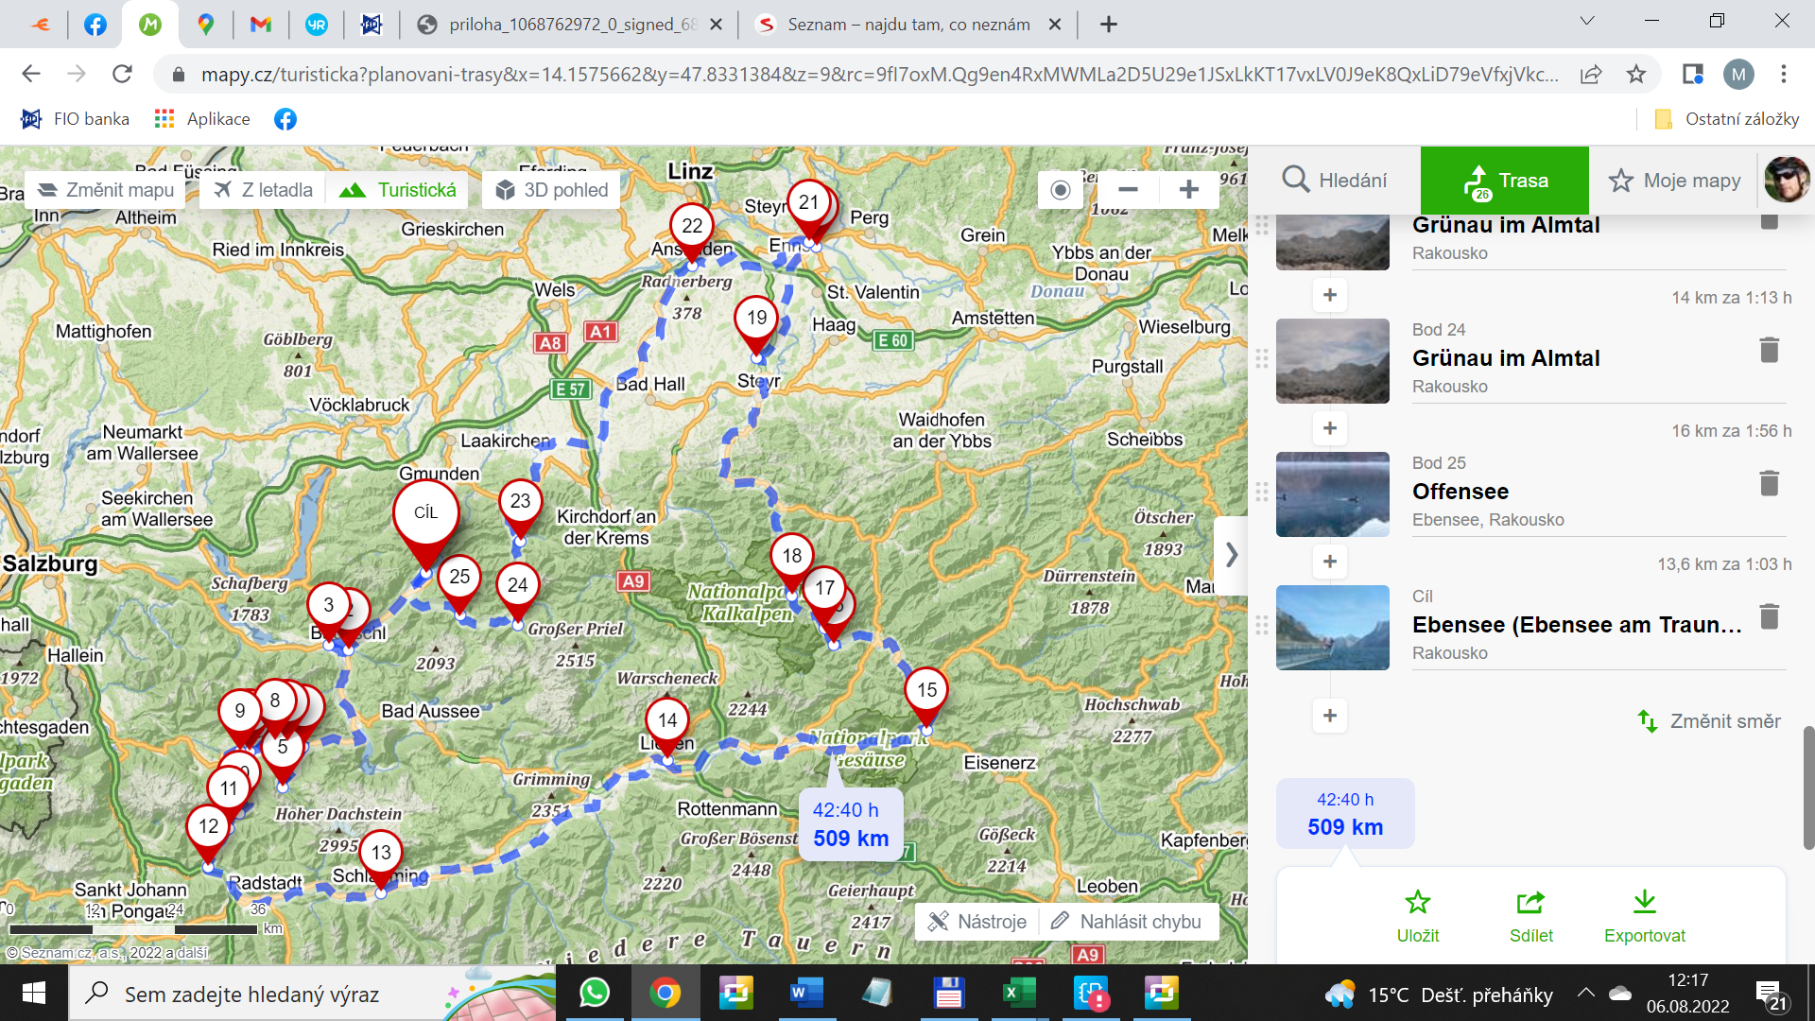
Odkaz na cyklo mapu: https://mapy.cz/s/copenolame

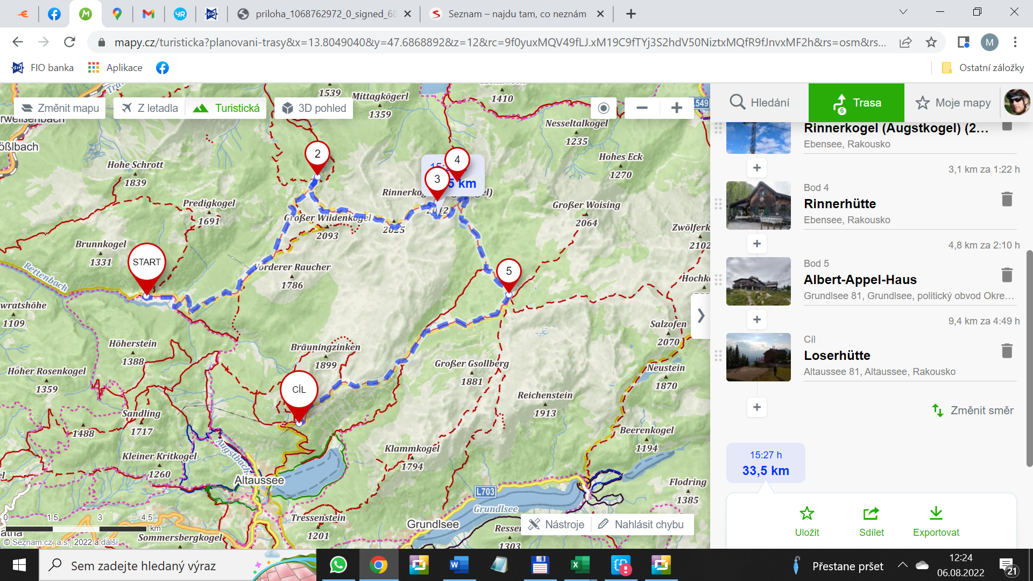
Odkaz na pěší mapu: https://mapy.cz/s/buvehukocu

